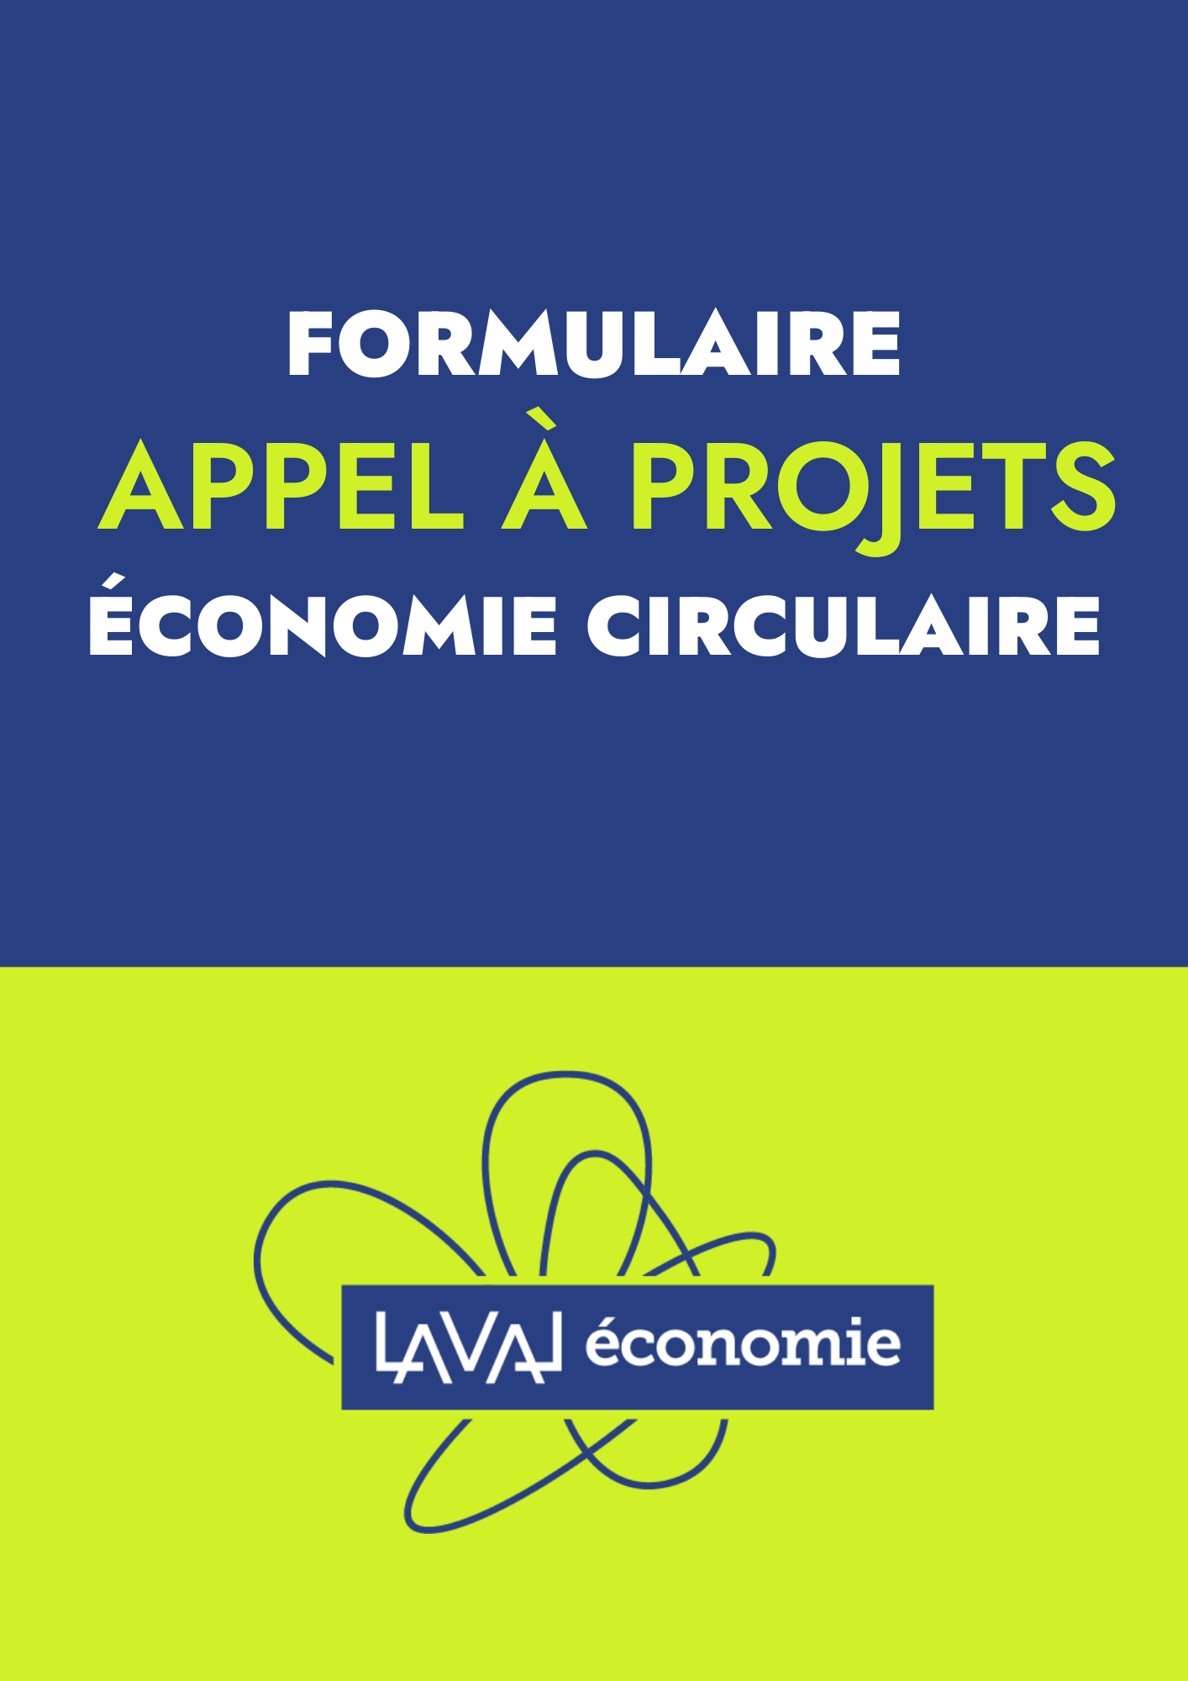

# 1- Informations générales

RAISON SOCIALE DE L'ENTREPRISE :

ADRESSE DE L'ÉTABLISSEMENT PORTEUR DU PROJET :

ADRESSE SITE WEB :

SECTEUR D'ACTIVITÉ :

PRÉSENTATION DE L'ENTREPRISE :

PERSONNE EN CHARGE DU PROJET :

1. Nom et Prénom :
2. Fonction :
3. Tél :
4. Mail :

# 2- Présentation du projet :

## 2.1 Titre du projet :

## 2.2 Résumé du projet :

# 3-Description détaillée du projet :

## 3.1 Objectifs du projet :

## 3.2 Méthodologie :

## 3.3 Résultats attendus :

## 3.4 Budget prévisionnel (veuillez fournir un tableau détaillé) : (préciser l'aide à l'amorçage sollicité auprès de Laval Économie, maximum 10 000€)

## 3.5 Plan de financement (veuillez indiquer les sources de financement prévues et celles déjà sécurisées) :

# 4- Critères de sélection :

Veuillez expliquer comment votre projet répond aux critères de sélection suivants :

## 4.1 Pertinence et impact :

## 4.2 Viabilité économique :

## 4.3 Innovation :

## 4.4 Faisabilité technique :

## 4.5 Collaboration et partenariats :

# 5- Informations complémentaires :

Veuillez fournir toute information complémentaire que vous jugez pertinente pour évaluer votre candidature.

# 6- Engagement :

En soumettant ce formulaire de candidature, nous nous engageons à respecter les conditions de participation à l'appel à projets Économie Circulaire et à collaborer avec Laval Économie pour la mise en œuvre et le déploiement du projet sélectionné.

# 7- Pièces jointes :

Veuillez joindre les documents suivants à votre candidature (formats acceptés : PDF, Word) :

Dossier de demande ***renseigné de façon complète et explicite***

Extrait du Registre du Commerce et des Sociétés (Kbis) datant de moins de 3 mois

Liasses fiscales complètes (imprimés fiscaux 2050 à 2059G) pour les deux derniers exercices

Toute autre pièce justificative que vous jugez pertinente pour appuyer votre candidature

Merci d'envoyer votre formulaire de candidature complété ainsi que les pièces jointes à l'adresse électronique suivante : [arlene.gautre@laval-economie.fr](mailto:arlene.gautre@laval-economie.fr).

Veuillez noter que la date limite de dépôt des candidatures est le 29/09/2023. Les projets seront évalués et les résultats seront annoncés selon le calendrier suivant :

* Sélection des projets : 06/10/2023
* Annonce des projets lauréats : 20/10/2023

Si vous avez des questions ou si vous avez besoin d'informations complémentaires, n'hésitez pas à contacter le service de Laval Économie à l'adresse électronique mentionnée ci-dessus.

Nous vous remercions de votre candidature et nous nous réjouissons de découvrir votre projet d'économie circulaire innovant. Ensemble, nous pouvons construire un avenir plus durable et prospère.

Cordialement,

Laval Économie